**Epopeya española en el *Far West* americano**

**Todos los que hemos crecido viendo *westerns* merecemos un libro como este, en el que el protagonista no se llama Bill o John, sino Bernardo de Miera y Pacheco, y que rescata una historia larga y compleja en la que mucho antes de la “conquista del Oeste”, los pioneros españoles hollaron por primera vez esta indómita y peligrosa frontera y le otorgaron sus características señas de identidad: el caballo, el rodeo, el sombrero, los ranchos y las haciendas, las misiones, los presidios y, sobre todo, su tan característico mestizaje.**

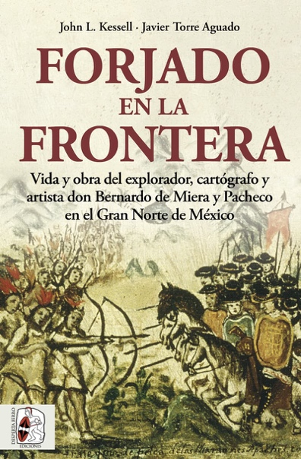27-6-2022 – La editorial Desperta Ferro Ediciones publica *Forjado en la frontera. Vida y obra del explorador, cartógrafo y artista don Bernardo de Miera y Pacheco*, de John Kessell y Javier Torre Aguado.

El Gran Norte es la región más inhóspita de lo que hoy conocemos como el Oeste americano, una región donde las abruptas cadenas montañosas se alternan con altiplanos desérticos de magnitud inconmensurable, la frontera norte del vasto imperio español en América, una auténtica *Terra Incognita*. El territorio que Bernardo de Miera y Pacheco y sus compañeros de expedición fatigaron durante meses para explorar y cartografiar, en un recorrido tan agotador que les obligó a comerse sus propios caballos para sobrevivir. Pero esta es solo una de las hazañas de una existencia llena de aventuras y de altibajos. Bernardo de Miera y Pacheco, prácticamente desconocido en España, fue una de las figuras más polifacéticas y fascinantes de la América hispánica en el siglo XVIII. Fue un prolífico artista, que pintó y esculpió altares que hoy adornan iglesias y misiones coloniales del estado de Nuevo México. También fue ingeniero y capitán de milicias en varias campañas contra los indios, como la que sostuvo el gobernador Anza con el temible jefe de guerra comanche Cuerno Verde. Explorador y cartógrafo sobresaliente, dibujó con trazo firme los mapas más relevantes y precisos de la frontera norte en la segunda mitad del siglo XVIII y, además, fue comerciante, minero (sin suerte), recaudador de deudas y deudor, en sus horas bajas. Alcalde mayor, ranchero y artesano ducho en el metal, la piedra y la madera. En los últimos años de vida, don Bernardo sirvió como soldado distinguido en el presidio de Santa Fe, la villa más septentrional del imperio español en América, una zona fronteriza, remota y peligrosa, sometida al acoso constante de los belicosos apaches y comanches. Una extraordinaria vida la de este cántabro originario del valle de Carriedo que nos a la experiencia hispánica en la América del siglo XVIII, en un territorio de frontera que se convirtió en el rico crisol que es actualmente el septentrión novohispano.

**Weber-Clements Book Prize, Western History Association**

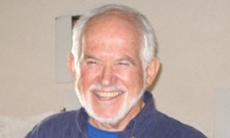

**John Kessell** es catedrático emérito de historia de la University of New Mexico, especializado en el período colonial español en el suroeste de los Estados Unidos. Su último libro es *Whither the Waters: Mapping the Great Basin from Bernardo de Miera to John C. Frémont*. Hoy en día vive al este de Durango, no muy lejos de donde Miera y los franciscanos acamparon el 8 de agosto de 1776.

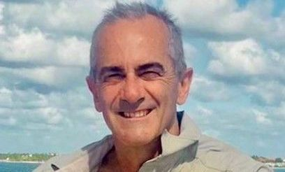**Javier Torre Aguado** es doctorado en Literatura Hispánica por la Universidad de Virginia, y actualmente es catedrático de literatura española en la Universidad de Denver. Su área de especialización son las narrativas de viaje y exploración, con particular énfasis en la literatura española contemporánea y en el septentrión novohispano.

En librerías el miércoles 29 de junio. Pincha en este [enlace](https://www.despertaferro-ediciones.com/revistas/numero/forjado-en-la-frontera-kessell-torre-aguado-explorador-cartografo-bernardo-de-miera-y-pacheco-gran-norte-mexico/) para obtener más información sobre la obra y [aquí](https://www.despertaferro-ediciones.com/descargas/#catalogo-de-publicaciones) para consultar nuestro Catálogo de publicaciones.

**Contacto y entrevistas:**

Javier Gómez Valero - Comunicación  
Tel.  658 160 824 - [comunicacion@despertaferro-ediciones.com](mailto:comunicacion@despertaferro-ediciones.com)

**NOTA DE PRENSA**

**wwww.despertaferro-ediciones.com**

**www.despertaferro-ediciones.com**

**www.despertaferro-ediciones.com**